Film: Das Gewitter http://www.youtube.com/watch?v=JYYJ9gcAmc4

Vokabeln zum Film: Übersetze selbst!

das Gewitter,- =
der Blitz,-e =
der Donner =
die Wolke,-en =
feucht =
die feuchte Luft =
der Wassertropfen,- =
das Wassertröpfchen,- =
der Eiskristall,-e =
die Entladung,-en =

Wie entsteht ein Gewitter?

Aufgabe 1
- Schreibe die Überschrift in dein Heft
- Schneide die Bilder und Textbausteine aus und klebe sie geordnet in dein Heft.
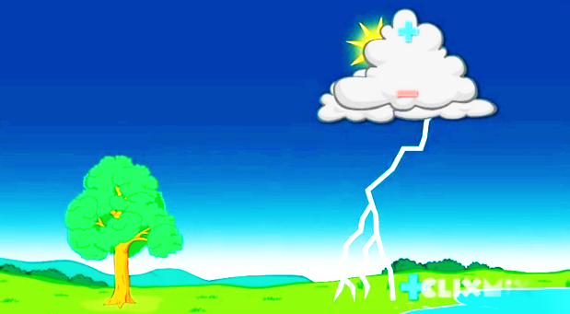
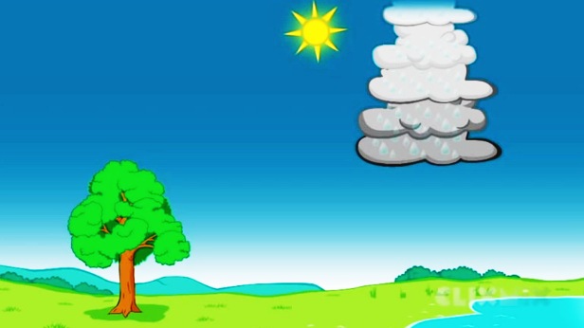
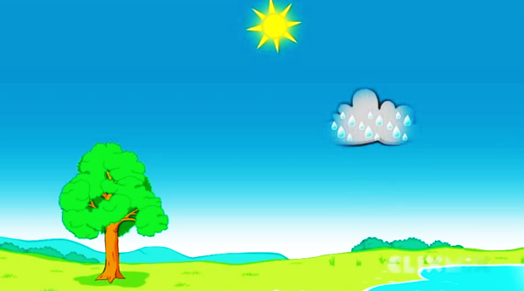
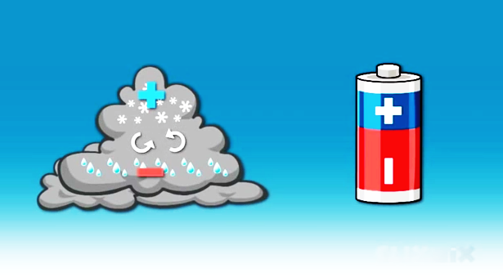
Im oberen Teil der Wolke entstehen ………………………, sie zirkulieren und es bildet sich eine große elektrische …………………………………… .
Die Wolke ist wie ………………………… .

Die Sonne ……………………… die Erde.
Feuchte und ……………… Luft steigt nach ………… .
Weiter oben ist es ………………… und es bilden sich feine Wassertröpfchen (das Wasser kondensiert).

Der untere Teil der Wolke ist negativ …………………… und der Erdboden positiv. Es kommt zu einer elektrischen Entladung, das heißt, es fließt ein großer elektrischer Strom durch die Luft. Wir sehen einen Blitz.
Die Wolke kann ………………… ……………… hoch werden.

Aufgabe 2
Beantworte in vollständigen Sätzen mit Hilfe der Vokabeln!

a) Warum sind Blitze für den Menschen gefährlich?
der Blitzkanal/heiß/die Brandgefahr

b) Wodurch kann man sich bei einem Gewitter schützen? Formuliere zwei ganze Sätze.
das Gebäude/das Auto/Füße zusammen/der Blitzableiter/sich hinhocken

Aufgabe 3
Die Schallgeschwindigkeit in Luft beträgt ca. 340 m/s (Meter pro Sekunde).
Wie weit ist das Gewitter entfernt, wenn man den Donner 2,5 Sekunden nach dem Blitz hört? Gib in Kilometer an!

